МИНИСТЕРСТВО НАУКИ И ВЫСШЕГО ОБРАЗОВАНИЯ  
РОССИЙСКОЙ ФЕДЕРАЦИИ

ФЕДЕРАЛЬНОЕ ГОСУДАРСТВЕННОЕ БЮДЖЕТНОЕ ОБРАЗОВАТЕЛЬНОЕ УЧРЕЖДЕНИЕ ВЫСШЕГО ОБРАЗОВАНИЯ  
«ВЯТСКИЙ ГОСУДАРСТВЕННЫЙ УНИВЕРСИТЕТ»

Институт математики и информационных систем

Факультет автоматики и вычислительной техники

Кафедра систем автоматизации управления

Дата сдачи на проверку:

«___» __________ 2024 г.

Проверено:

«___» __________ 2024 г.

**«Представление чисел в памяти ЭВМ»**

Отчет по самостоятельной работе № 7  
по дисциплине

«Информатика»

Вариант 5

Выполнил студент гр. ИТб-1302-02-20 ________________ /Ердяков Р.А./

(Подпись)

Проверил ст. преподаватель ________________ /Симонов А.Г./

(Подпись)

Киров 2024

# 1 ЦЕЛЬ РАБОТЫ

# Изучение беззнакового и знакового представлений целых чисел, а также представления чисел в формате с плавающей запятой в памяти ЭВМ.

# 2 ЗАДАНИЕ

1. Получить однобайтное беззнаковое представление десятичного числа 243.

2. Получить десятичное число по его однобайтному беззнаковому представлению 01001101.

3. Получить однобайтное знаковое представление десятичного числа 10.

4. Получить десятичное число по его однобайтному знаковому представлению 10000110.

5. Получить четырѐхбайтное представление десятичного числа в формате с плавающей запятой 32.

6. Получить десятичное число по его четырехбайтному представлению в формате с плавающей запятой 00111111110000000000000000000000.

**3. РЕШЕНИЕ**

3.1 Получить однобайтное беззнаковое представление десятичного числа 243.

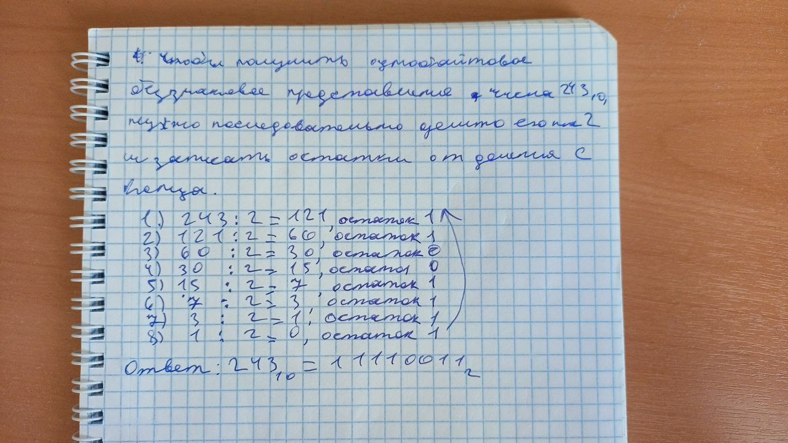

3.2. Получить десятичное число по его однобайтному беззнаковому представлению 01001101.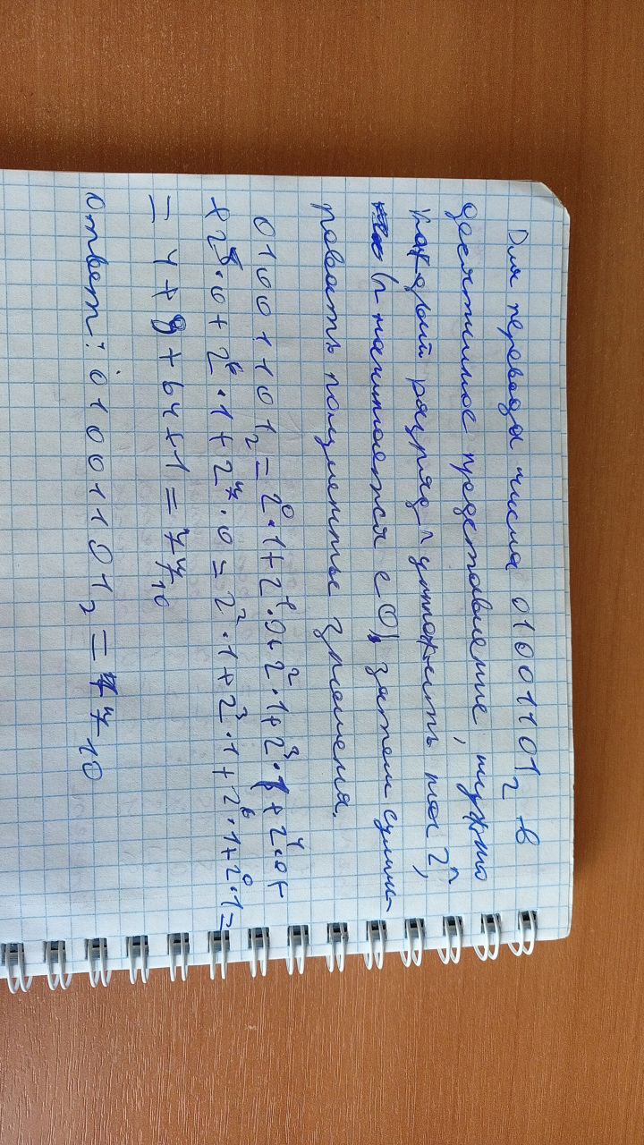

3.3 Получить однобайтное знаковое представление десятичного числа 10.

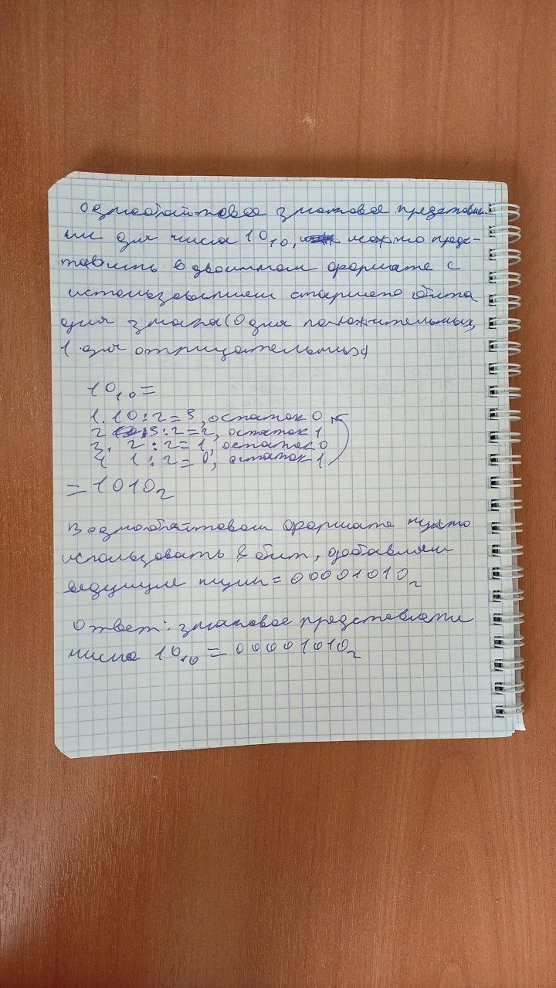

3.4. Получить десятичное число по его однобайтному знаковому представлению 10000110.

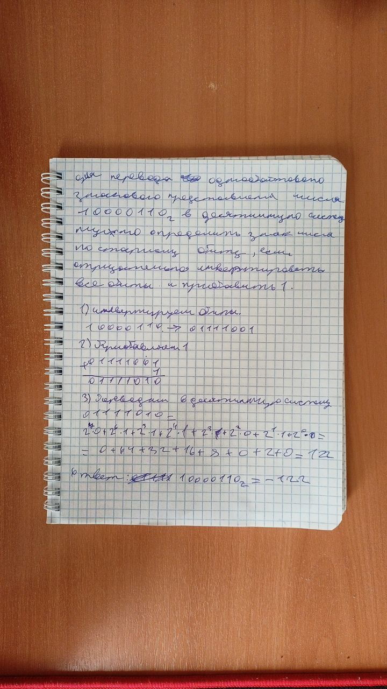

3.5. Получить четырѐхбайтное представление десятичного числа в формате с плавающей запятой 32.

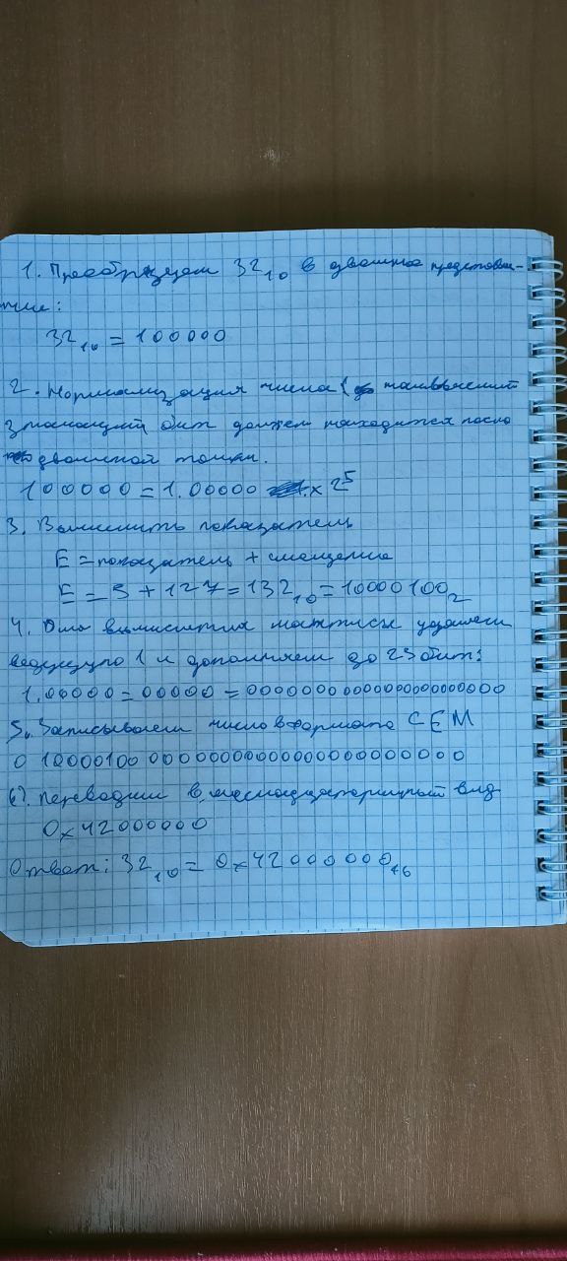

6. Получить десятичное число по его четырехбайтному представлению в формате с плавающей запятой 00111111110000000000000000000000.

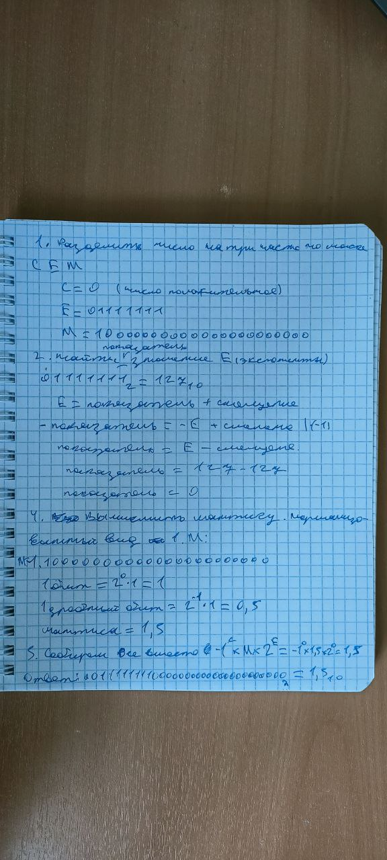

**4 ВЫВОД**

В ходе работы изучены беззнаковые и знаковые представлений целых чисел, а также представления чисел в формате с плавающей запятой в памяти ЭВМ